广东荣信房地产土地评估有限公司

GUANG DONG ROYALS REAL ESTATE APPRAISAL CO.,LTD.

房 地 产 估 价 报 告

REAL ESTATE APPRAISAL REPORT



项目名称：廉江市罗州大道西157号永兴国际城10幢2402房的房产涉案拍卖涉及的市场价值评估

委 托 方：广东省廉江市人民法院

估 价 方：广东荣信房地产土地评估有限公司

估价人员：林志勇 马新杰

作业日期：2019年4月18日至2019年4月18日

报告编号：粤荣信[2019]（房估）P字01002号

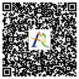关 键 词： 廉江市

拍卖价格

广东荣信房地产土地评估有限公司

二〇一九年

# 致委托方函

广东省廉江市人民法院：

贵院因执行申请执行人廖家通与被执行人黄育茂、黄桂珍民间借贷纠纷一案[案号：（2019）粤0881执灰13号]需要，现委托我司对被执行人黄育茂、黄桂珍名下位于廉江市罗州大道西157号永兴国际城10幢2402房[房地产权证号：粤（2017）廉江市不动产权第0000038号/0000039号]的房地产市场价值进行评估。估价人员根据估价目的，遵循估价原则，按照估价程序，运用恰当的估价方法，经实地勘察和认真分析有关资料，结合估价经验和对影响估价对象价值的各项因素进行综合分析，对委估房地产在价值时点的市场价值作出了公允反映，现将估价结果函告如下：

（一）估价对象：黄育茂、黄桂珍名下位于廉江市罗州大道西157号永兴国际城10幢2402房的房地产市场价值。

（二）估价目的：为委托方确定房地产拍卖价格提供参考依据而评估房地产的市场价值。

（三）价值时点：2019年3月7日

（四）估价结果：估价对象在价值时点的评估结果如下表：



广东荣信房地产土地评估有限公司

法定代表人（签章）：

二〇一九年四月十八日

**目 录**

致委托方函 1

估价师声明 3

估价的假设和限制条件 4

房地产估价结果报告 7

（一）委托方 7

（二）估价方 7

（三）估价对象 7

（四）估价目的 8

（五）价值时点 8

（六）价值定义 8

（七）估价依据 8

（八）估价原则 9

（九）估价思路和方法 9

（十） 估价结果 10

（十一）注册房地产估价师 10

（十二）实地查勘期 10

（十三）估价作业日期 10

附件 10

（一）评估委托书 11

（二）房地产照片 12

（三）地理位置 12

（四） 《不动产权证》 13

（五）《民事裁定书》 17

（六）评估机构营业执照 19

（七）评估机构资质证 20

（八）估价师资格证书 21

# 估价师声明

**我们郑重声明：**

1、我们在本估价报告中陈述的事实是真实的和准确的。

2、本估价报告中的分析、意见和结论是我们自己公正的专业分析、意见和结论，但受本估价报告中已说明的假设和限制条件的限制。

3、我们与本估价报告中的估价对象没有利害关系，也与有关当事人没有个人利害关系或偏见。

4、我们依照中华人民共和国国家标准《房地产估价规范》进行分析，形成意见和结论，并撰写本估价报告。

5、我们对估价对象进行了实地查看，但我们对估价对象的实地查看仅限于其一般性和使用状况，对被遮盖、未暴露及难以接触到的部分，依据委托方提供的资料进行评估。除非另有协议，我们不承担对估价对象规划使用质量进行调查的责任。

6、本估价报告依据为委托方提供的资料，委托方对资料的真实性负责，因资料失实造成评估结果有误的，估价机构和估价人员不承担相应的责任。

7、没有人对本估价报告提供重要的专业帮助。

8、本估价报告按估价目的提供给委托人使用，不作他用。若改变估价目的而使用本估价报告，需向本估价公司咨询后做必要修正，甚至重新估价。

9、本估价报告仅供委托人使用，未经本公司同意，不得向委托人和估价报告审查部门之外的任何单位和个人提供，报告的全部或部分内容不得发表于任何公开媒体上。

参加本次估价的中国注册房地产估价师：

|  |  |  |
| --- | --- | --- |
| 注册房地产估价师 | 林志勇 | 马新杰 |
| 注册号 | 4420030136 | 4420020148 |
| 签 章 |  |  |

# 估价的假设和限制条件

**（一）一般假设**

1、本报告以委托人提供的资料的真实性和准确性为前提，但委托人提供的资料为复印件，本公司未向有关政府部门核实，这些资料的真实性、合法性和完整性由委托人负责，我们只对估价对象本身的市场价值发表意见。若资料失实或有隐匿，估价方不承担责任。如估价对象范围及内容发生调整，本报告估价结果应作相应调整乃至重新估价。

2、本次估价是基于估价对象未被转让、抵押且无相应的债权、债务存在并估价对象权属完整，即估价对象无权利负担的假设前提条件下进行的，本报告估价结果未考虑估价对象可能存在的债权、债务情况以及其他纠纷对估价对象价值的可能影响。

3、本次估价范围以委托人提供的有关权证中所记载范围为准，权证中没有记载的未列入估价范围。

4、本次估价对被遮盖、未暴露及隐蔽工程等难以接触到的部分，本司假定其质量符合国家有关规范、标准，并以此进行评估。我们不承担对估价对象建筑结构质量进行调查的责任。

5、本次估价结果未考虑国家宏观经济政策发生重大变化以及遇有自然力和其他不可抗力对估价结论的影响。

6、本次估价未考虑特殊交易方式对评估结论的影响。

7、本报告未考虑未来市场变化风险和短期强制处分等因素对估价对象价值产生的影响。

8、本报告不对房地产权属负责，亦未考虑其权属状况对评估价值的影响。

9、估价对象在保持合法用途条件下，持续经营，能够与其他生产要素相结合，满足正常生产经营需要，处于最有效使用状态，得到最高最佳使用。

**（二）未定事项假设**

根据估价委托人提供的产权资料显示，估价对象法定用途为城镇住宅用地、其他商服用地（054、071）/成套住宅，实际用途为住宅，用途清晰，本次估价无未定事项假设。

**（三）背离事实假设**

该房产在司法拍卖估价中，不考虑拍卖财产上原有的担保物权、其他优先受偿权及查封因素，因为原有的担保物权及其他优先受偿权因拍卖而消灭，查封因拍卖而解除。

**（四）不相一致假设**

根据估价委托人提供的产权资料显示，估价对象法定用途为城镇住宅用地、其他商服用地（054、071）/成套住宅，实际用途为住宅，权属人名称一致，无不相一致假设。

**（五）依据不足假设**

由于被执行人不配合评估工作，我司评估人员未能进入室内进行实勘，我司设定室内房屋结构等无瑕疵，室内装修按一般情况评估。

**（六）估价报告的使用限制**

1、本估价报告的有关附件为本报告的重要组成部分，与本报告书正文具有同等法律效力，未经本公司书面许可，本估价报告的任何一部分不得刊登于任何报刊媒体上。

2、本估价报告使用期限为自报告出具之日起一年，超过一年仍需使用的，须书面委托本公司重新出具。

3、本估价报告按估价目的提供给委托人使用，不作他用。若改变估价目的而使用本估价报告，需向本估价公司咨询后做必要修正，甚至重新估价。

4、本估价报告仅供委托人使用，未经本公司同意，不得向委托人和估价报告审查部门之外的任何单位和个人提供，报告的全部或部分内容不得发表于任何公开媒体上。

5、本估价报告仅就估价对象于价值时点的公允价值发表符合估价目的的意见，未考虑可能影响其价值的报告中未披露的债务限制和负有法律义务性质开支的约束，也未考虑特殊交易对其变现价值的影响。

**（七）其他需要说明的事项**

（一）由于估价人员无法查证估价对象是否拖欠管理费、水电费等费用，本报告结果未考虑上述费用对评估值的影响。

（二）本评估结果未考虑租约、经济纠纷等因素对评估值的影响。

（三）根据当地房地产有关交易税费条例，以本次评估价值为基础，若办理房地产交易手续，需缴纳拍卖费、增值税、城建税及教育费附加、印花税、交易手续费、个人所得税等，上述各项税费应以税务机关核定的为准。本报告结果未扣减上述税费，买受人应按法院拍卖公告的规定承担有关税费。

# 房地产估价结果报告

**（一）委托方**

姓 名：广东省廉江市人民法院

**（二）估价方**

名 称：广东荣信房地产土地评估有限公司

法定代表人：林志勇

办公地址：湛江市人民大道中30号第三幢（桉树中心科研楼）B座101-104室

机构资质等级：贰级

资质证书编号：粤房估证字贰1500023

办公电话：（0759）3387778 3387773

电子邮箱：[Royals0759@163.com](mailto:Gzc0759@163.com)

|  |  |  |  |  |
| --- | --- | --- | --- | --- |
| **项目名称** | | 廉江市罗州大道西157号永兴国际城10幢2402房 | | |
| **权属人** | | 黄育茂、黄桂珍 | **权属证号** | 粤（2017）廉江市不动产权第0000038号 |
| **权益状况** | **共有情况** | 共同共有 | **房屋用途** | 城镇住宅用地、其他商服用地（054、071）/成套住宅 |
| **权利类型** | 国有建设用地使用权/房屋所有权 | **权利性质** | 出让/市场化商品房 |
| **实物状况** | **建筑结构** | 钢筋混凝土结构 | **通风采光** | 通风采光良好 |
| **总层数/所在层** | 共31层/位于第24层 | **建筑面积** | 301.27㎡ |
| **综合成新率** | 综合成新率90% | **利用现状** | 住宅 |
| **户型布局** | 未进入室内实勘，布局不明 | **入户门** | 木门 |
| **外 墙** | 方形瓷砖 | **房 门** | 饰板封套木门（设定） |
| **房厅内墙** | ICI涂料（设定） | **窗 户** | 铝合金窗 |
| **房厅天花** | ICI涂料（设定） | **供 水** | 暗装 |
| **房厅楼地面** | 瓷砖（设定） | **供 电** | 暗装 |
| **厨房装修** | 厨房设施齐全（设定） | | |
| **卫生间装修** | 卫浴设施齐全（设定） | | |
| 备注：由于产权人未能配合实勘员入屋勘察，房屋内部装修按一般情况进行设定。 | | | | |

**（三）估价对象**

1.房地产实物状况

2．房地产区位状况

|  |  |  |  |  |
| --- | --- | --- | --- | --- |
| 区位因素 | 坐落 | 廉江市罗州大道西157号永兴国际城10幢2402房 | | |
| 公共配套设施状况 | 酒店、餐饮、银行、医院、市场、中小学等设施较完善 | | |
| 环境质量 | 目前周围环境质量较好 | | |
| 噪音影响 | 噪音影响一般 | | |
| 与相关场所距离 | 距离罗湖市场约400米，距离廉江第八小学约300米，距廉苑文化广场约2.7公里。 | | |
| 出入可利用交通工具 | 600米半径内有公交站点，交通情况较优。 | | |
| 停车方便程度 | 有地上临时停车位，停车较为方便。 | | |
| 道路状况 | 临近罗州大道西，出入较为便捷。 | | |
| 交通管制 | 无单行道、隔离带、交通出入口等限制。 | | |
| 基础设施 | 供水、供电、供气、排水、电讯等完善度较高。 | | |
| 人文环境 | 一般 | | |
| 方位 | 廉江市，临近罗州大道西 | 临街（路） | 临近罗州大道西 |
| 所在楼层 | 第24层 | 朝向 | 南北向 |
| 景 观 | / | | |
| 区位状况优劣 | | 综上所述，待估对象区位状况较优。 | | |

**（四）估价目的**

为委托方确定房地产拍卖价格提供参考依据而评估房地产市场价值。

**（五）价值时点**

2019年3月7日

**（六）价值定义**

估价对象在价值时点状态下的市场价值。

**（七）估价依据**

（1）房地产评估委托书；

（2）委托方提供的房地产权属资料；

（3）通过市场调查和现场勘查所取得的资料和信息；

（4）国家标准《房地产估价规范》等有关法规；

（5）《中华人民共和国城市房地产管理法》；

（6）《中华人民共和国土地管理法》；

（7）《城市房地产市场管理办法》；

（8）《中华人民共和国担保法》；

（9）《房地产市场估价指导意见》；

（10）《广东省高级人民法院关于司法委托管理工作暂行规定》（2012.02.17）；

（11）《广东省高级人民法院司法委托拍卖工作细则》（2012.04.11）。

**（八）估价原则**

（1）合法原则：遵循合法原则，应以估价对象的合法使用、合法处分为前提估价。

（2）最高最佳使用原则：房地产估价要以估价对象的最高最佳使用为前提。最高最佳使用是指在法律许可、技术上可能、经济上可行，经过充分合理的论证，能使估价对象的价值达到最大的一种最可能的使用。经综合分析，本报告估价对象按现在用途持续使用为最高最佳使用。

（3）价值时点原则：遵循合法原则，要求估价结果应是估价对象在价值时点的客观合理价格或价值。

（4）替代原则：遵循合法原则要求估价结果不得明显偏离类似房地产在同等条件下的正常价格。

（5）独立、客观、公正的原则。

**（九）估价思路和方法**

（1）估价思路：根据《房地产估价规范》，现行的房地产评估方法主要有市场法、收益法、假设开发法、成本法、长期趋势法等。通过分析，委估对象为单套住宅房，周边有较多成交案例，且出租房屋较多，故本次选取市场比较法进行评估，最终确定估价结果。

（2）估价方法：

①市场比较法定义：市场比较法是将估价对象与在价值时点的近期有过交易的类似房地产进行比较，对这些类似房地产的成交价格作适当的修正，以此估算估价对象的客观合理价格或价值的方法。

1. **估价结果**



**（十一）注册房地产估价师**

|  |  |  |
| --- | --- | --- |
| 注册房地产估价师 | 林志勇 | 马新杰 |
| 注册号 | 4420030136 | 4420020148 |
| 签 名 |  |  |
| 签名日期 | 年 月 日 | 年 月 日 |

**（十二）实地查勘期**

2019年3月12日

**（十三）估价作业日期**

2019年4月18日至2019年4月18日

广东荣信房地产土地评估有限公司

二〇一九年四月十八日

附件

（一）评估委托书

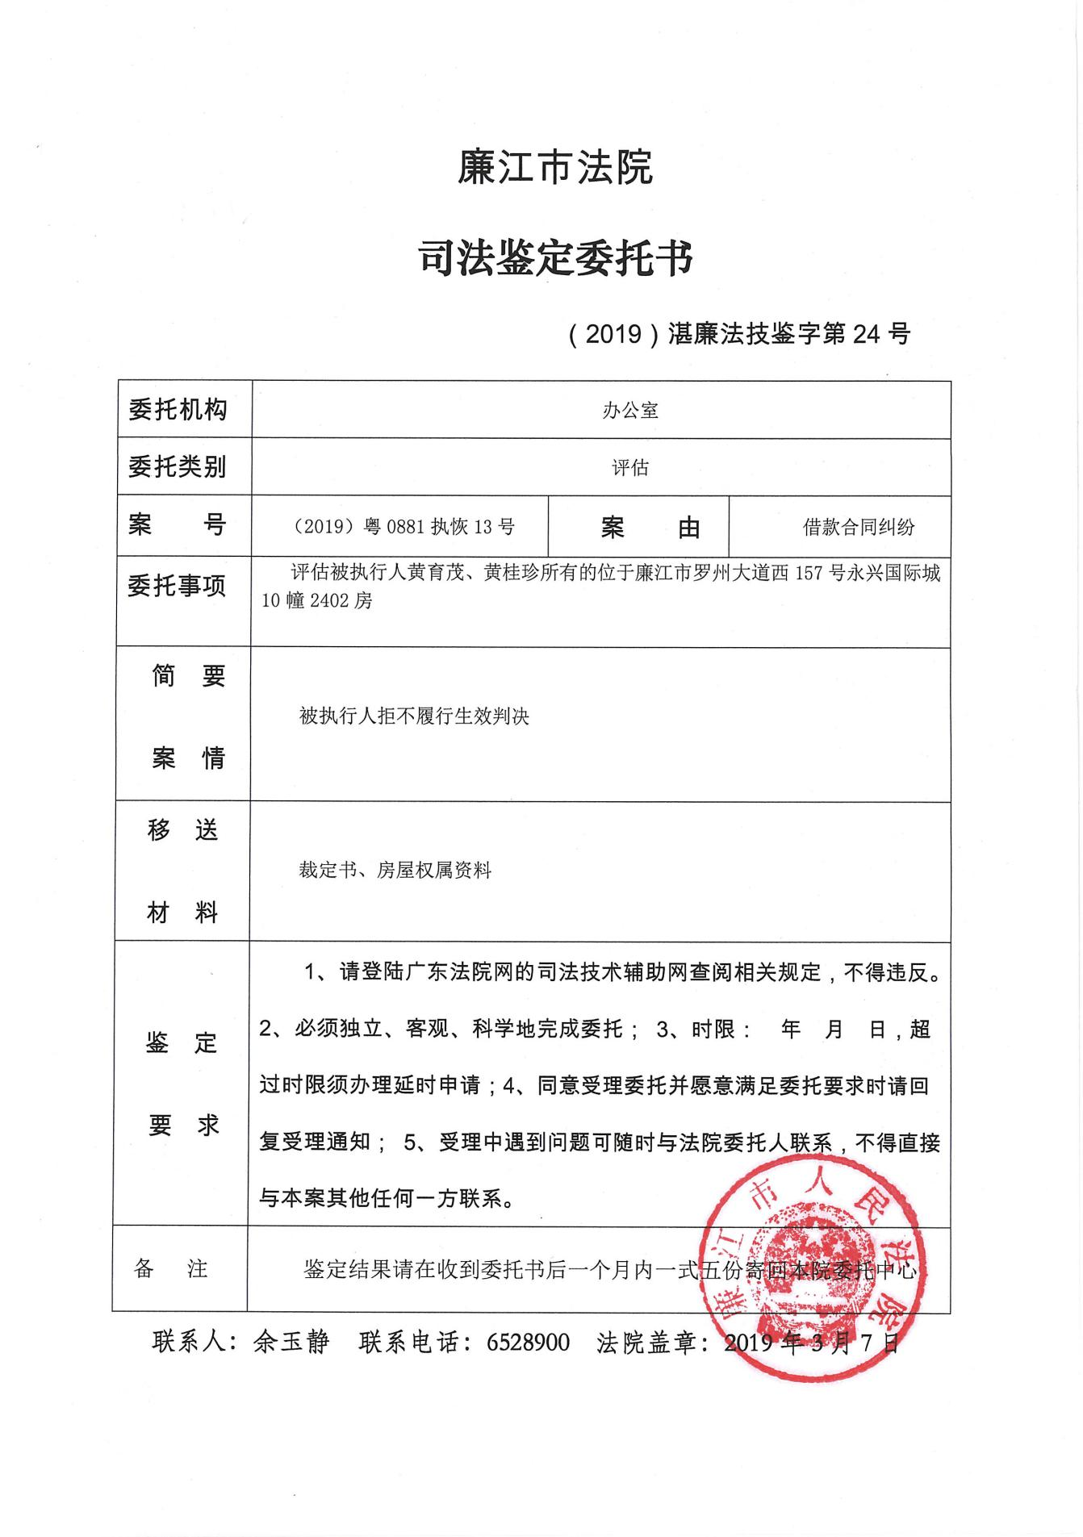

**（二）房地产照片**

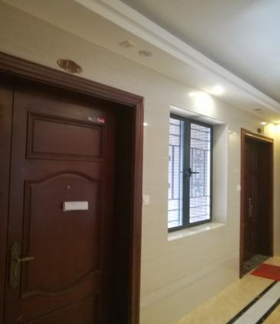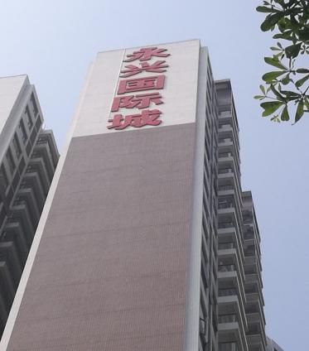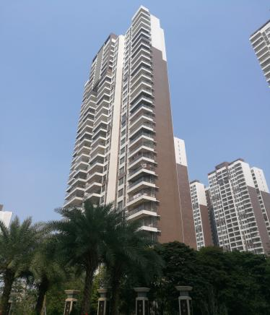

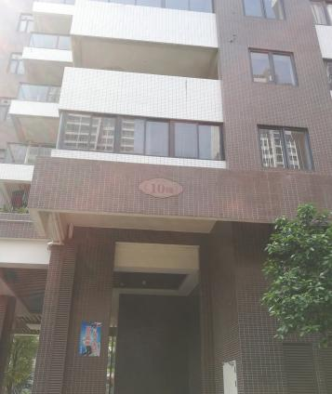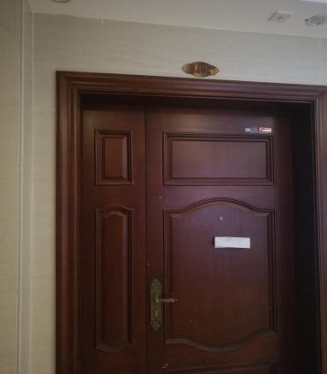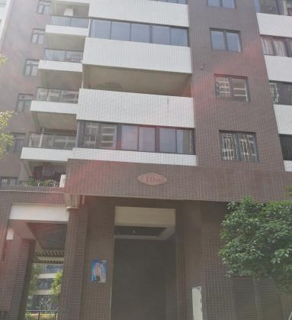

**（三）地理位置**

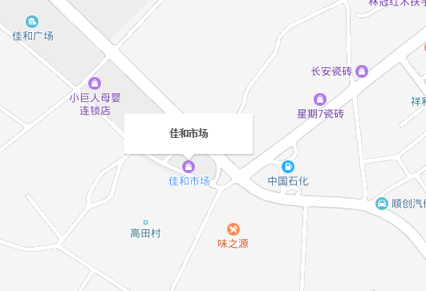

估价对象地理位置

1. **《不动产权证》**

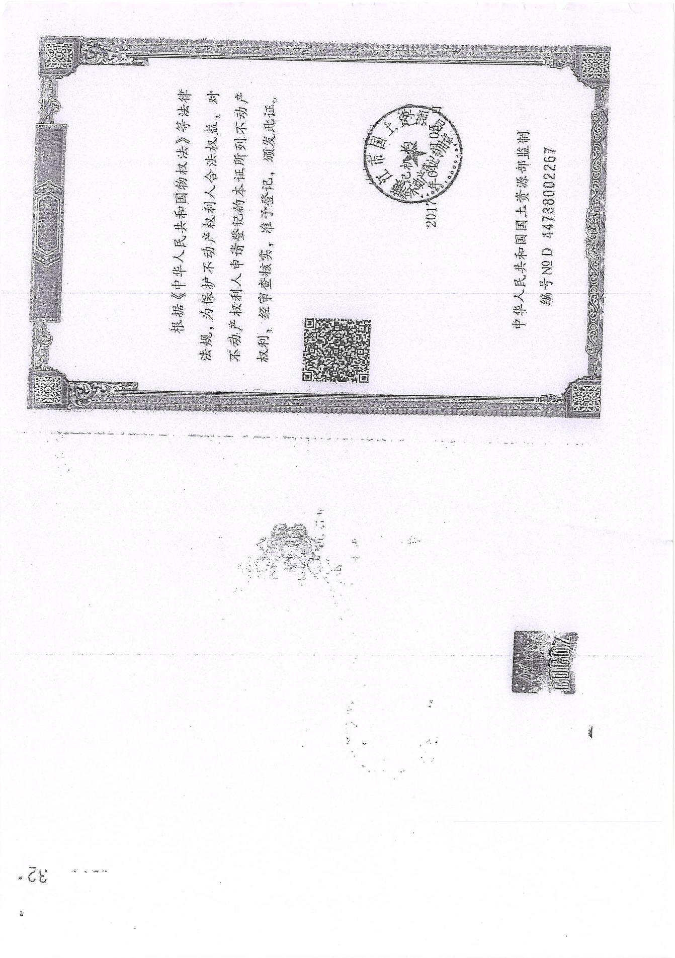

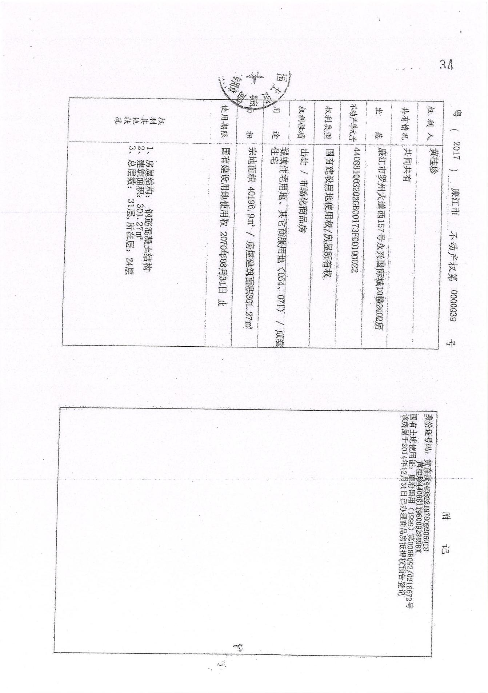

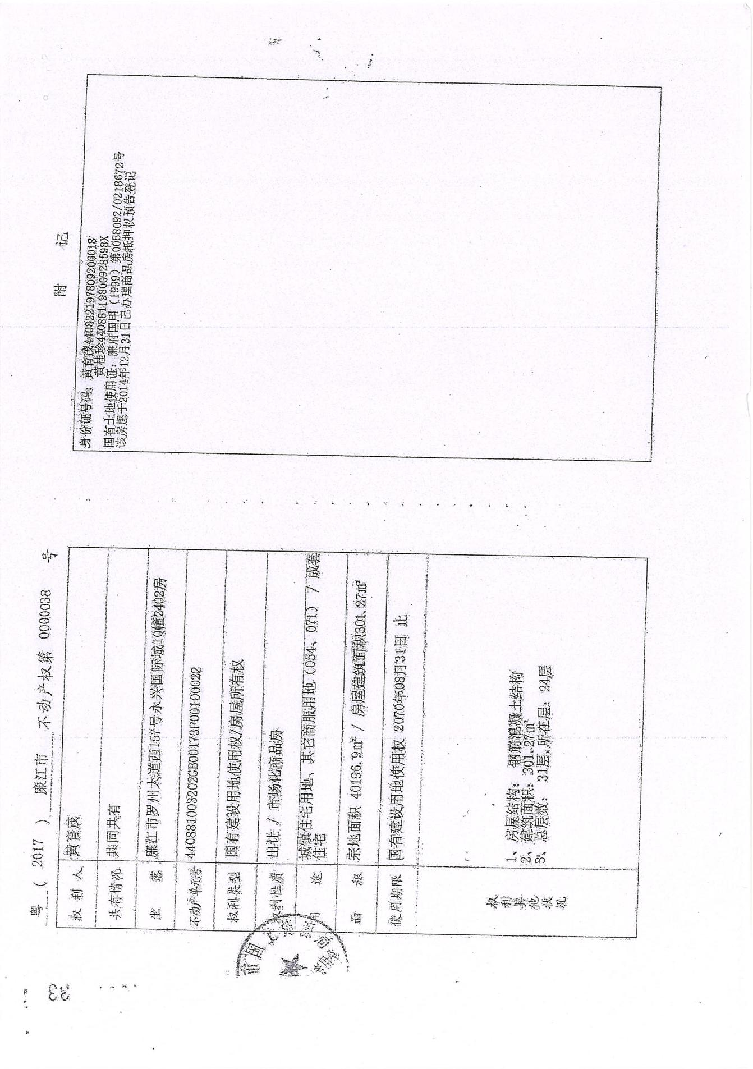

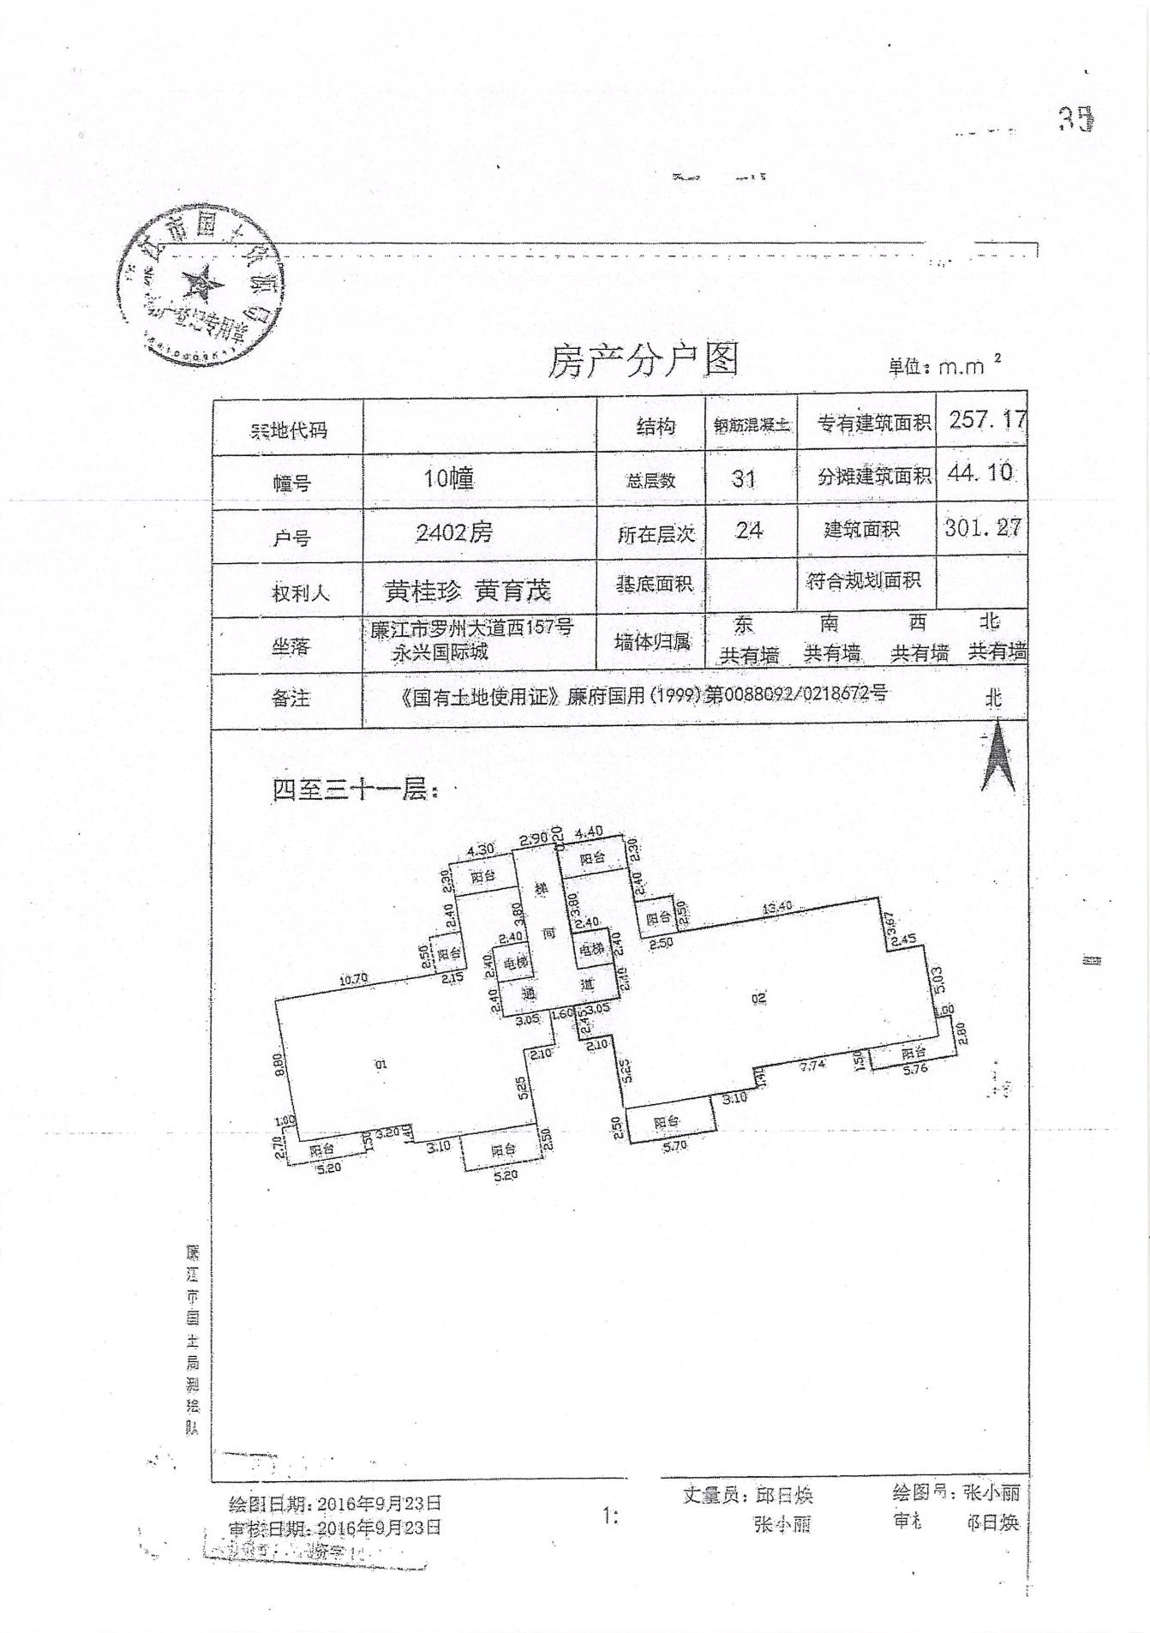

**（五）《民事裁定书》**

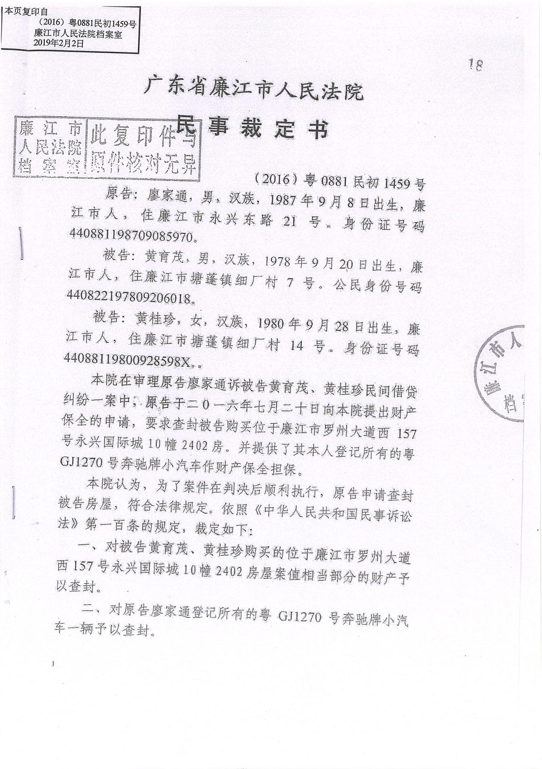

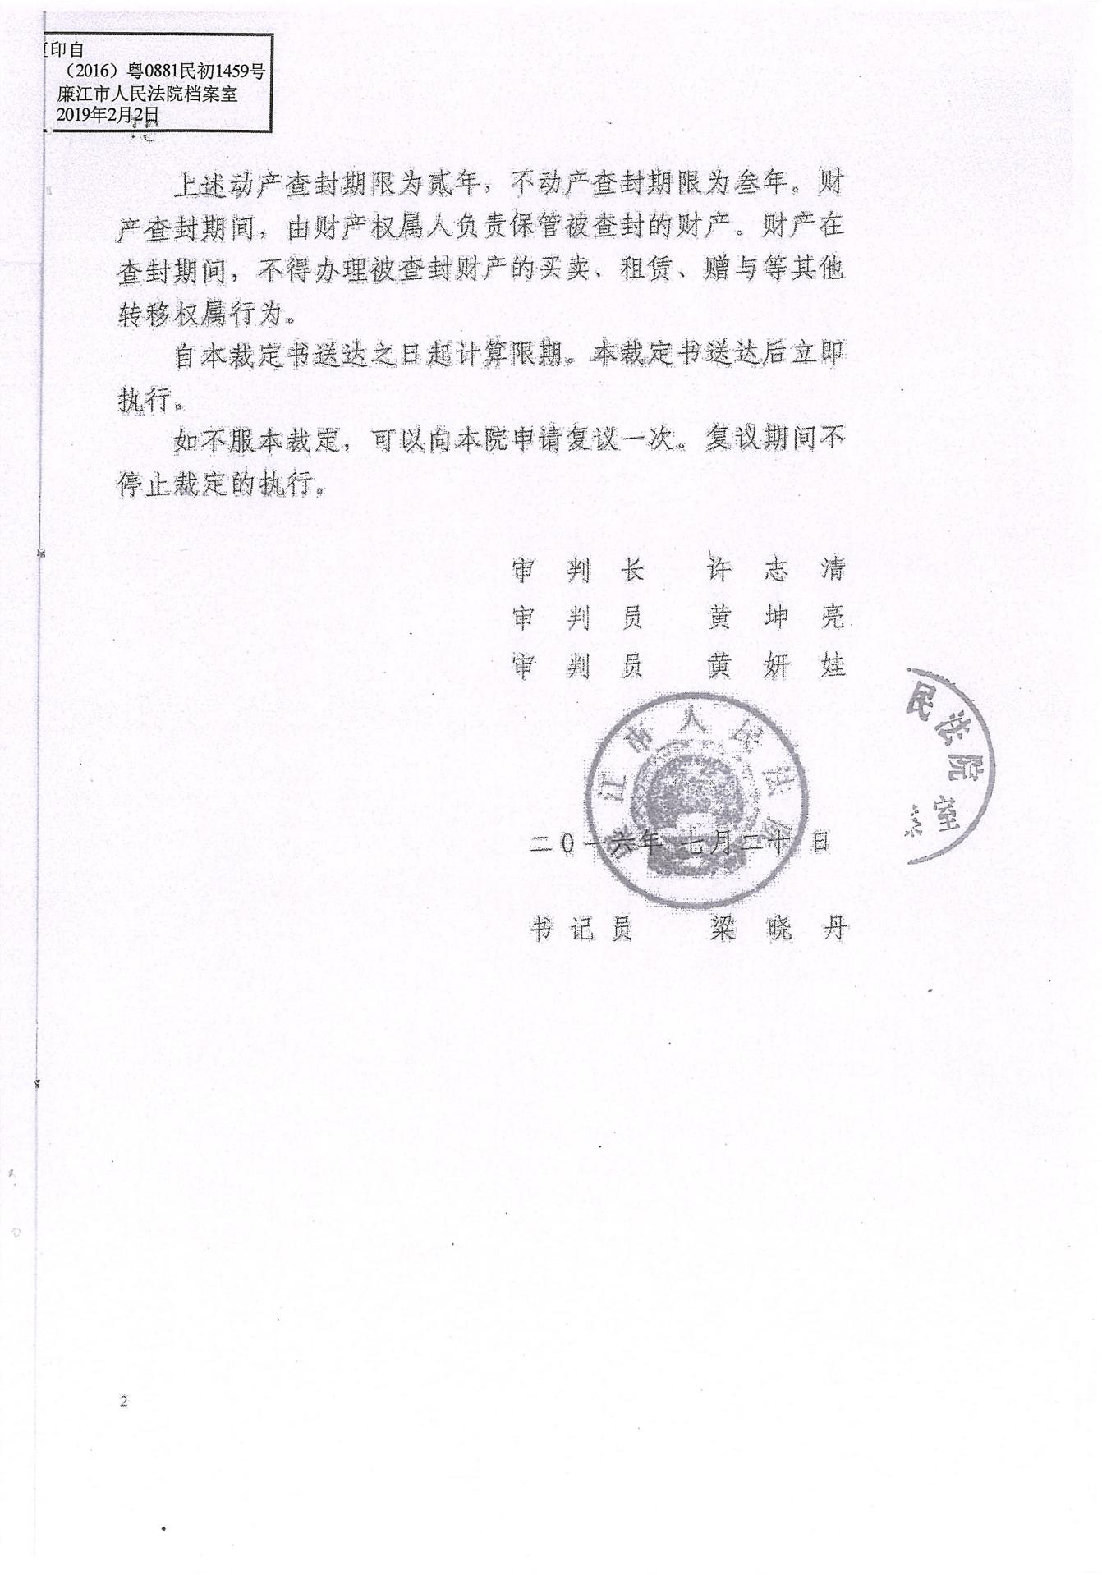

**（六）评估机构营业执照**

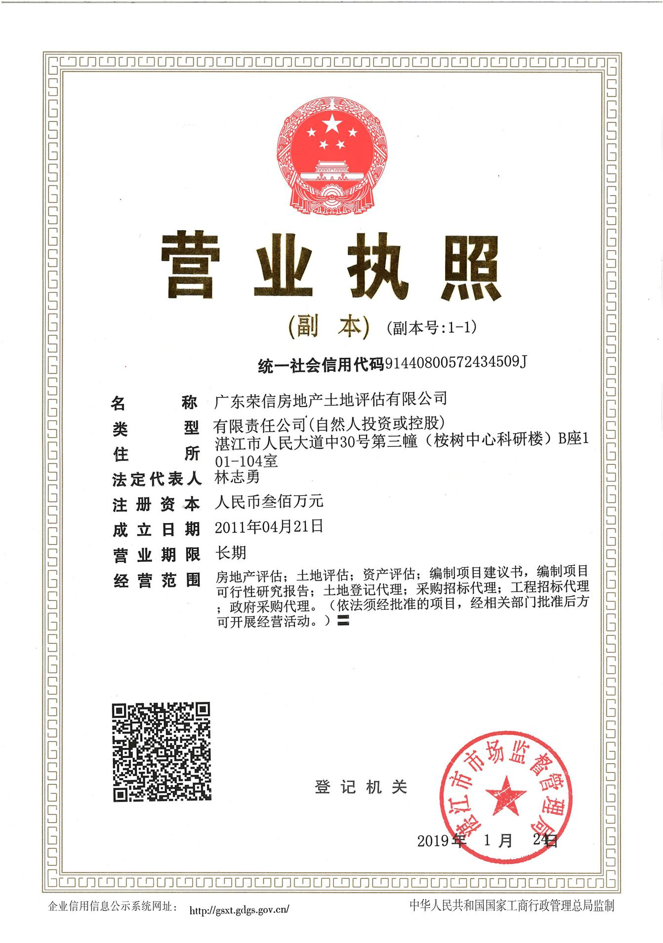

**（七）评估机构资质证**

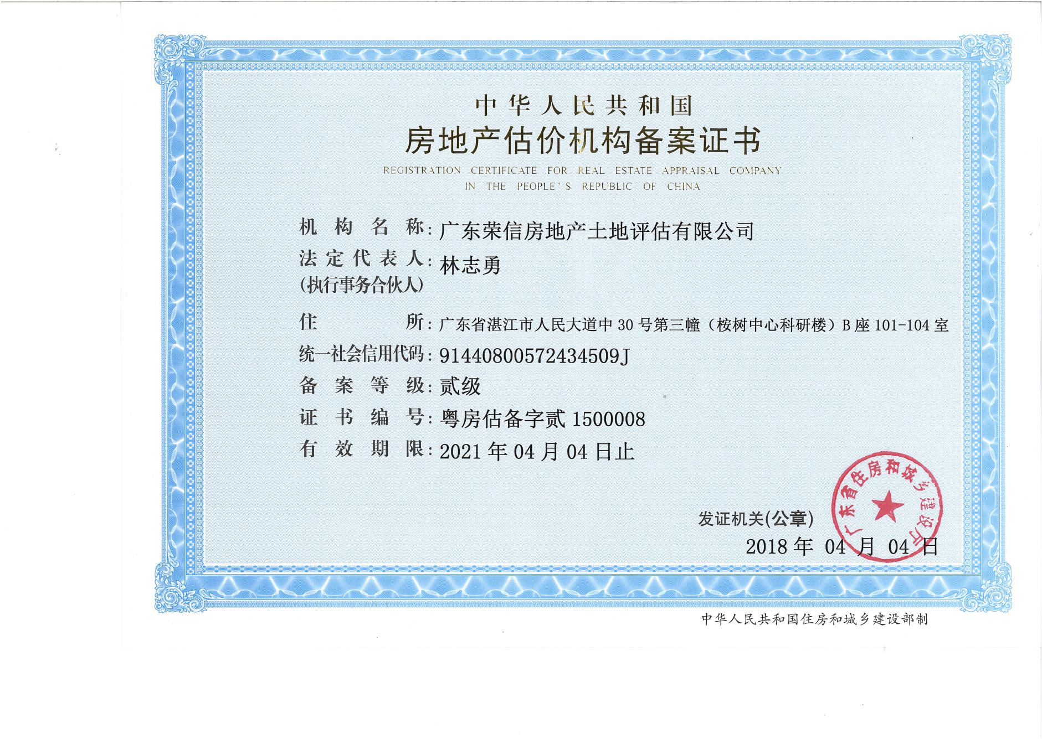

**（八）估价师资格证书**

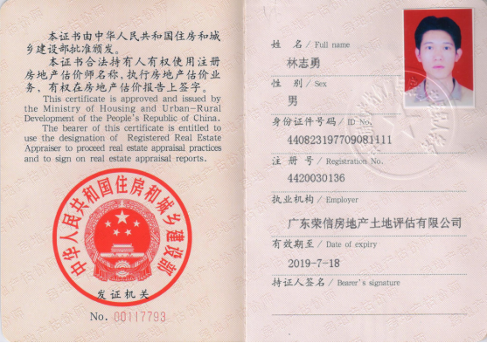

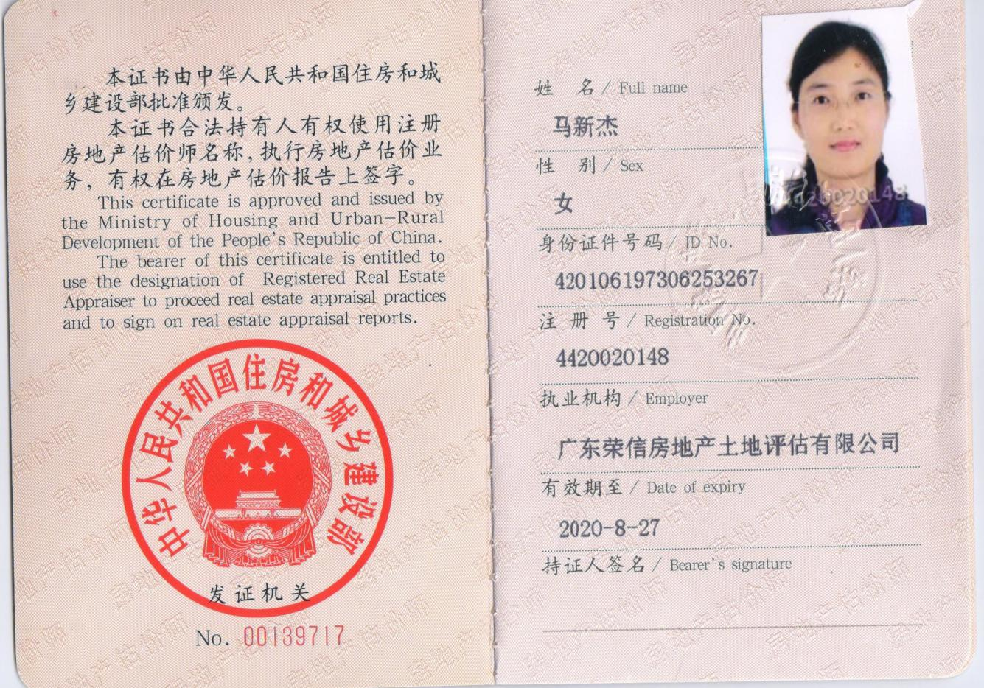

**广东荣信房地产土地评估有限公司**

地址：湛江市人民大道中30号桉树中心B101-104室 电话：3387778

**房地产评估收费通知**

广东省廉江人民法院：

承蒙接受您的委托，本公司现对黄育茂、黄桂珍名下位于廉江市罗州大道西157号永兴国际城10幢2402房的房地产进行市场价值评估，评估金额：**¥214.20万元**。根据《广东省经营服务性收费许可证》（粤价[1995]362号、[1995]182号）许可，该宗房地产评估费：**¥7855元**。



账户名称：广东荣信房地产土地评估有限公司

公司账户：2015020809200057565

中国工商银行湛江分行开发区支行

广东荣信房地产土地评估有限公司

二〇一九年四月十八日